# 

# **АДМИНИСТРАЦИЯ**

# **САРСИНСКОГО ГОРОДСКОГО ПОСЕЛЕНИЯ**

# **ОКТЯБРЬСКОГО МУНИЦИПАЛЬНОГО РАЙОНА**

# **ПЕРМСКОГО КРАЯ**

**ПОСТАНОВЛЕНИЕ**

07.06.2016 № 145

|  |
| --- |
| **Об утверждении Порядка уведомления муниципальными служащими администрации Сарсинского городского поселения Октябрьского муниципального района Пермского края представителя работодателя о выполнении иной оплачиваемой работы** |

В соответствии с пунктом 2 статьи 11 Федерального закона от 02.03.2007 №25-ФЗ «О муниципальной службе в Российской Федерации», в целях укрепления служебной дисциплины и предотвращения конфликта интересов,

**Администрация городского поселения ПОСТАНОВЛЯЕТ:**

1.Утвердить прилагаемый Порядок уведомления муниципальными служащими администрации Сарсинского городского поселения Октябрьского муниципального района Пермского края представителя работодателя о выполнении иной оплачиваемой работы (далее - Порядок).

2.Главному специалисту администрации Сарсинского городского поселения Октябрьского муниципального района Пермского края С.В. Сибиряковой обеспечить ознакомление муниципальных служащих под роспись с Порядком, утвержденным настоящим постановлением.

3. Настоящее постановление вступает в силу со дня подписания и подлежит размещению на официальном сайте Сарсинского городского поселения Октябрьского муниципального района Пермского края http://oktyabrskiy.permarea.ru/sarsinskoe.

4. Контроль за исполнением настоящего постановления оставляю за собой.

Глава городского поселения –

глава администрации Сарсинского

городского поселения О.M. Конев

УТВЕРЖДЕН

постановлением

администрации Сарсинского

городского поселения

Октябрьского муниципального

района Пермского края

от 07.06.2016 № 145

**ПОРЯДОК**

**УВЕДОМЛЕНИЯ МУНИЦИПАЛЬНЫМИ СЛУЖАЩИМИ АДМИНИСТРАЦИИ САРСИНСКОГО ГОРОДСКОГО ПОСЕЛЕНИЯ ОКТЯБРЬСКОГО МУНИЦИПАЛЬНОГО РАЙОНА ПЕРМСКОГО КРАЯ ПРЕДСТАВИТЕЛЯ РАБОТОДАТЕЛЯ О ВЫПОЛНЕНИИ ИНОЙ ОПЛАЧИВАЕМОЙ РАБОТЫ**

1. Настоящий Порядок уведомления муниципальными служащими администрации Сарсинского городского поселения Октябрьского муниципального района Пермского края представителя работодателя о намерении выполнять иную оплачиваемую работу, а также форму, содержание и порядок регистрации таких уведомлений.

При выполнении иной оплачиваемой работы необходимо соблюдать требования, предусмотренные статьями 14,14.1,14.2, Федерального закона от 02.03.2007 №25-ФЗ «О муниципальной службе в Российской Федерации» (далее -Федеральный закон), устанавливающими запреты, связанные с муниципальной службой, и требования к служебному поведению муниципального служащего.

2. Муниципальный служащий обязан предварительно, не менее чем за 10 календарных дней до начала выполнения иной оплачиваемой работы, в том числе выполняемой по гражданско – правовому договору, уведомить в письменной форме о планируемой им иной оплачиваемой работе главу городского поселения – главу администрации Сарсинского городского поселения Октябрьского муниципального района Пермского края.

3. Уведомление о намерении выполнять иную оплачиваемую работу (далее – уведомление) составляется муниципальным служащим по форме согласно приложению 1 к настоящему Порядку.

4. Каждый случай предполагаемых изменений (дополнений) вида деятельности, характера, места или условия работы, выполняемой муниципальным служащим, требует отдельного уведомления.

5. Муниципальные служащие направляют уведомления для регистрации должностному лицу. Ответственному за ведение кадровой работы в администрации поселения (далее - должностное лицо).

6. Регистрация уведомлений осуществляется должностным лицом в день их поступления в журнале регистрации уведомлений о выполнении иной оплачиваемой работы, оформленном по форме согласно приложению 2 к настоящему Порядку.

Листы журнала регистрации уведомлений о выполнении иной оплачиваемой работы должны быть пронумерованы, прошнурованы и скреплены печатью.

7. Копия зарегистрированного в установленном порядке уведомления выдается муниципальному служащему на руки либо направляется по почте с уведомлением о вручении. На копии уведомления, подлежащей передаче муниципальному служащему, ставится отметка с датой и номером регистрации.

8. Должностное лицо в течение 3 дней обеспечивает направление уведомления главе городского поселения - главе администрации Сарсинского городского поселения.

9. В случае наличия конфликта интересов уведомление подлежит рассмотрению на комиссии по соблюдению требований к служебному поведению муниципальных служащих администрации Сарсинского городского поселения Октябрьского муниципального района Пермского края и урегулированию конфликта интересов (далее – Комиссия).

Уведомление муниципального служащего с соответствующей отметкой главы городского поселения - главы администрации Сарсинского городского поселения об ознакомлении, а при наличии и решения Комиссии по результатам рассмотрения вопроса о конфликте интересов у муниципального служащего при выполнении иной оплачиваемой работы приобщаются к личному делу муниципального служащего.

10. В случае возникновения конфликта интересов при выполнении муниципальным служащим иной оплачиваемой работы он обязан проинформировать об этом главу городского поселения - главу администрации Сарсинского городского поселения в письменной форме, а также принять меры по предотвращению такого конфликта. В случае если выполнение муниципальным служащим иной оплачиваемой работы повлечет за собой конфликт интересов, право. Предусмотренное часть 2 статьи 11 Федерального закона, не может быть реализовано муниципальным служащим без урегулирования конфликта интересов.

11. Неисполнение муниципальным служащим обязанности уведомления о возможности возникновения конфликта интересов, а также непринятие мер по предотвращению такого конфликта влечёт наступление ответственности, предусмотренной Федеральным законом.

Приложение 1

к Порядку уведомления муниципальными служащими администрации Сарсинского городского поселения Октябрьского муниципального района Пермского края представителя работодателя о выполнении иной оплачиваемой работы

Главе городского поселения – главе администрации

Сарсинского городского поселения Октябрьского

муниципального района Пермского края

Ф.И.О.

_________________________________________

(Ф.И.О., должность муниципального служащего)

**УВЕДОМЛЕНИЕ**

В соответствии с пунктом 2 статьи 11 Федерального закона от 02.03.2007 №25 - ФЗ «О муниципальной службе в Российской Федерации» я, ФИО, замещающий(ая) должность муниципальной службы____________________(наименование замещаемой должности) намерен(а) с ______________( указать число, месяц, год) по______ (указать число, месяц, год) заниматься________________(педагогической, научной, творческой или иной деятельностью) выполняя работу по___________(трудовому, гражданско – правовому, авторскому или иному договору) в _________________(полное наименование организации, учреждения, юридически адрес).

Работа_________(указать характер работы, например «по обучению студентов», «по ведению бухгалтерского учёта» и т.д.) будет выполняться в свободное от работы время и не повлечёт за собой конфликт интересов.

00.00.0000 подпись /расшифровка подписи/

Приложение 2

к Порядку уведомления муниципальными служащими администрации Сарсинского городского поселения Октябрьского муниципального района Пермского края представителя работодателя о выполнении иной оплачиваемой работы

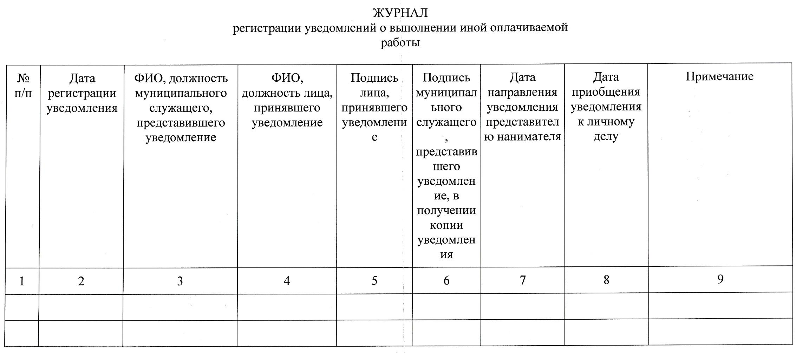

Лист ознакомления

|  |  |  |
| --- | --- | --- |
| Должность | Ф.И.О. | Личная подпись |
| Глава городского поселения-глава администрации Сарсинского городского поселения | Конев Олег Михайлович |  |
| Заместитель главы администрации Сарсинского городского поселения | Вилисова Лариса Анатольевна |  |
| Консультант администрации | Митрофанова Анастасия Романовна |  |
| Главный специалист по градостроительству | Кочнев Андрей Викторович |  |
| Начальник сектора по экономическому, финансовому планированию, бюджетному учету и отчетности | Кудрявцева Зоя Николаевна |  |
| Главный специалист сектора по экономическому, финансовому планированию, бюджетному учету и отчетности | Несмиянова Нина Михайловна |  |
| Главный специалист администрации | Сибирякова Светлана Валерьевна |  |
| Специалист I категории сектора по экономическому, финансовому планированию, бюджетному учету и отчетности | Вилисова Людмила Викторовна |  |
| Главный специалист по землеустройству и имущественным отношениям | Малмыгина Елена Владимировна |  |
| ведущий специалист администрации | Галиева Клара Рашитовна |  |